- Chụp ảnh nhiệm vụ “Kiểm thử tích hợp mô-đun” trên biểu đồ Gannt
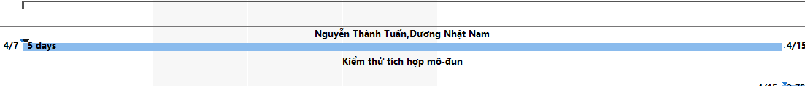
- Chụp ảnh lịch tháng 04/2022 theo dạng tương tự hình sau nhưng tên các nhiệm vụ có màu xanh, in đậm và nghiêng
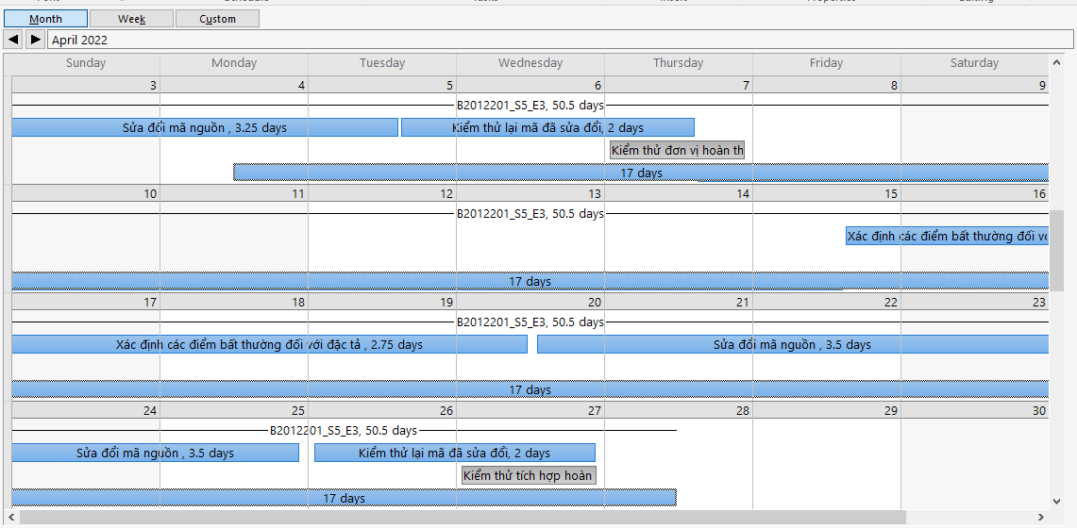

- Lưu biểu đồ Gantt (đã tùy chỉnh các thanh nhiệm vụ) của phần nhiệm vụ “Kiểm thử đơn vị” (gồm nhiệm vụ tóm tắt (ID – WBS) 3 – 3, các nhiệm vụ con (ID – WBS): 4 – 3.1, 5 – 3.2, 6 – 3.3, 7 – 3.4, 8 – 3.5, 9 – 3.6)
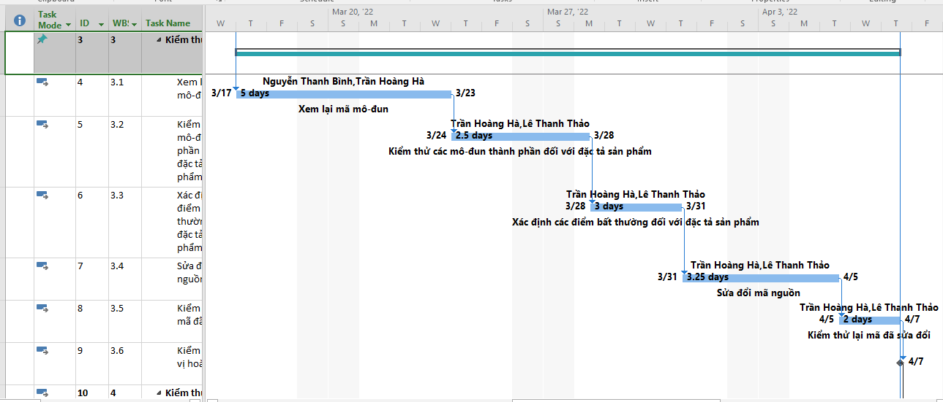

- Hãy lọc các công việc tóm tắt (View, Filter) và chụp lại màn hình
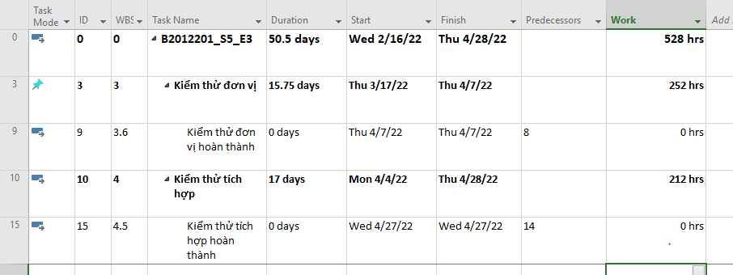

- Chụp lại màn hình thống kê dự án
